1. Fecha: 25/10/2024 Refactorizamos el código de factura, separando en clases independientes, aplicando los principios SOLID, donde cada modulo de tener una sola responsabilidad. Además cambié los atributos que teníamos para guardar cada dato de credenciales por una clase independiente llamada Credenciales y aplicamos inyección de dependencia.

Captura del Código anterior:

Donde se puede apreciar que todo estaba dentro de program.cs

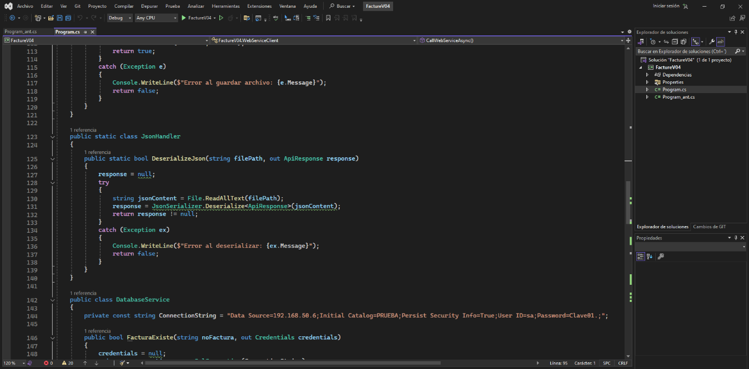

Captura después de los cambios : WebServiceClient, JsonHandler, Filehander, DatabaseService,

Credential, Apiresponse

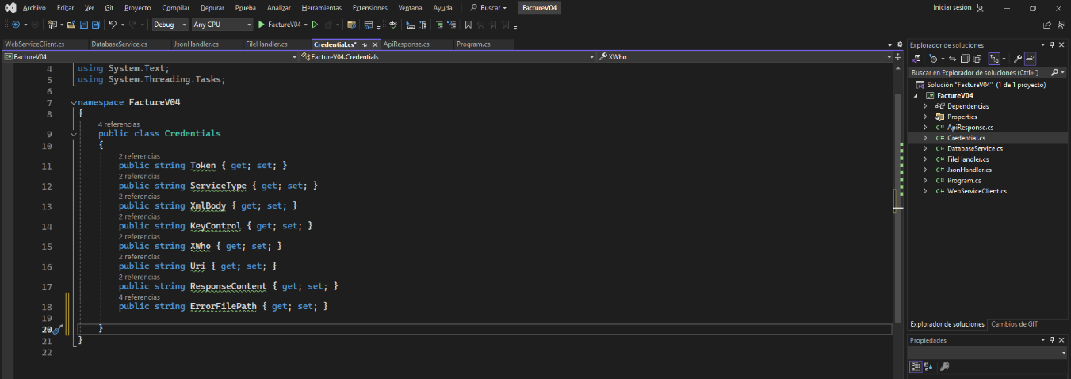

1. Fecha 28/10/2024 Generamos código en c# de las Nota Crédito, como las facturas no se pueden editar por razones legales, en caso de una modificación hay que anular la factura con una Nota Crédito y crear una nueva que remplace la factura anterior.

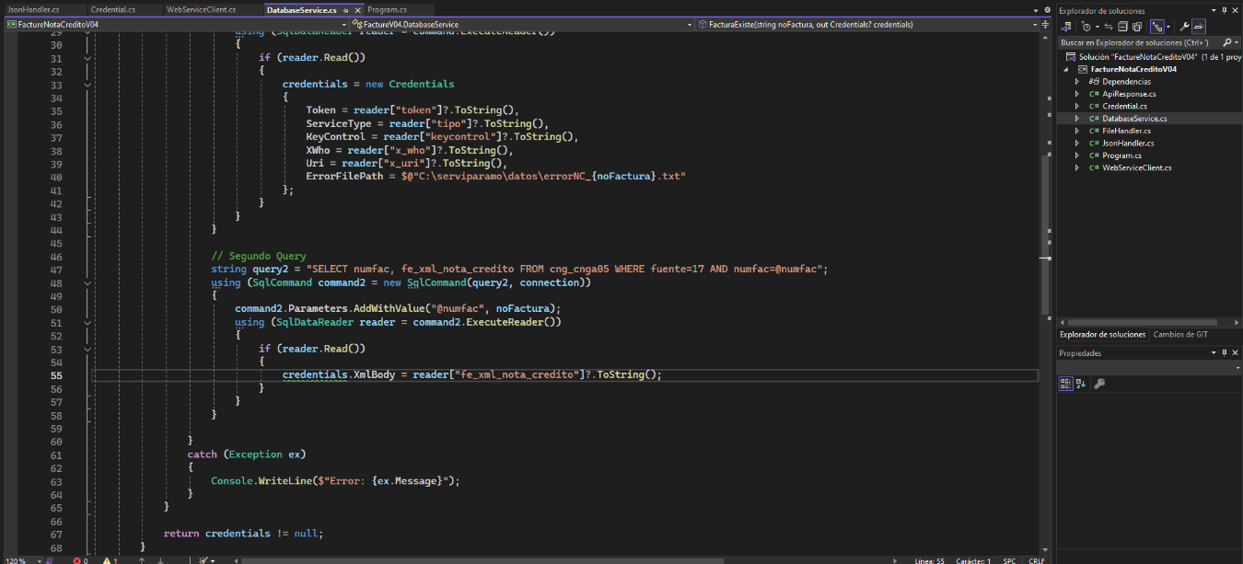

1. Fecha 29/10/2024 Genéranos el XML del cuerpo de la nota Crédito, este XML es diferente al XML cuando se genera la factura, muestro las capturas de los 2 XML.

XML del cuerpo de Nota Crédito

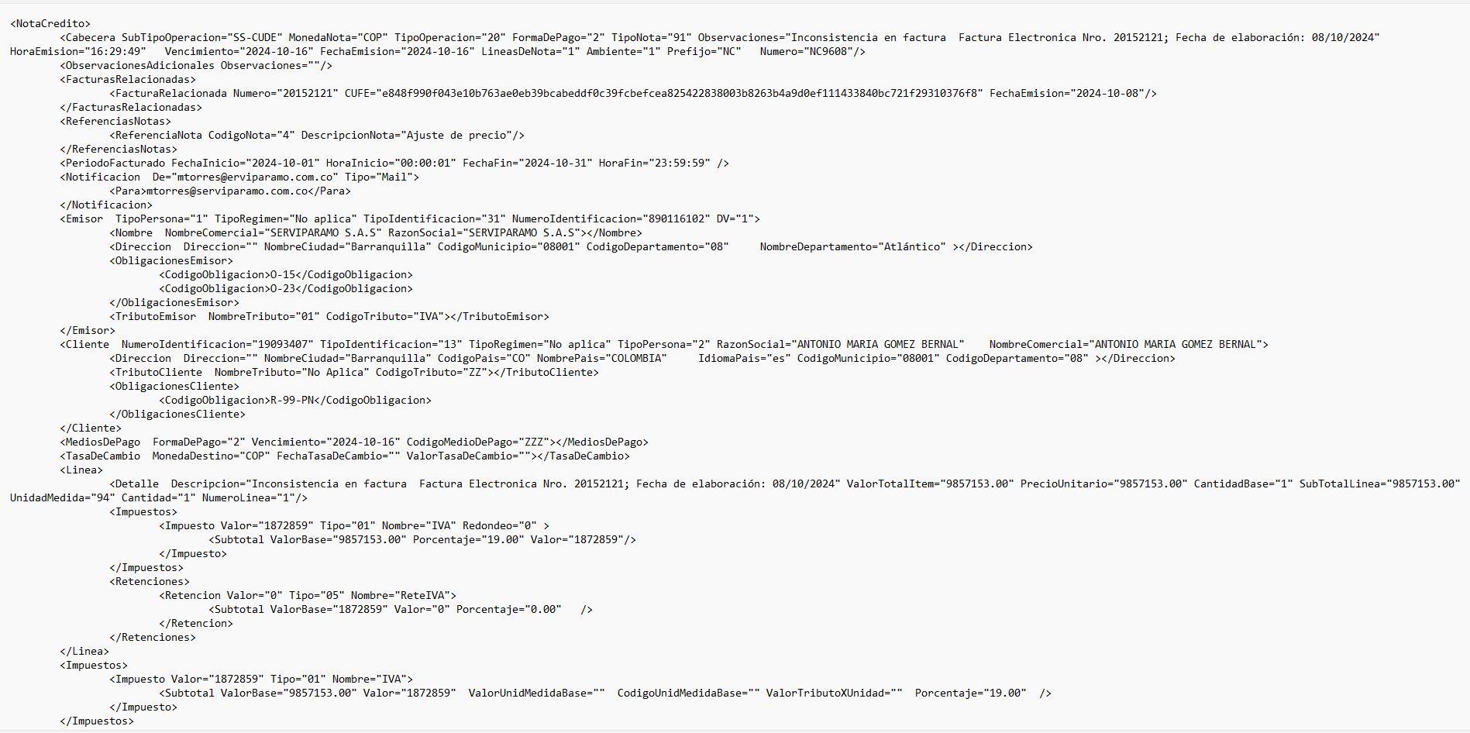

XML de la factura cuando se emite

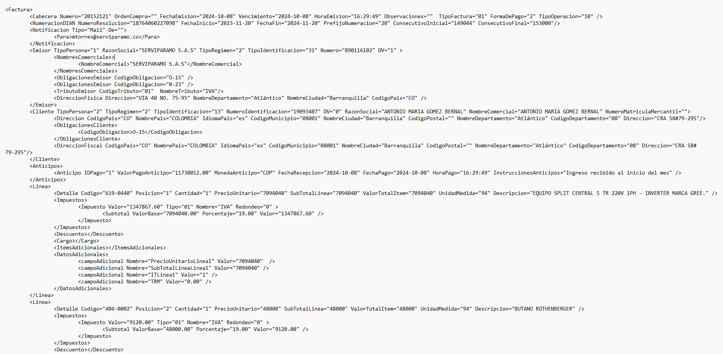

Continuación …

